CAS Pratique : Création d’un page Web avec Dreamweaver

Dreamweaver : mise en forme CSS d'une page Web (1/2)

I. Introduction à CSS avec Dreamweaver

Dans ce tutorial nous allons aborder la mise en forme d'une page web en utilisant CSS et Dreamweaver, alternative à la mise en forme traditionnelle par tableaux qui est devenue un peu obsolète. Vous allez donc apprendre à mettre en forme vos pages web sans connaissances en développement / programmation, via les outils que propose le logiciel Dreamweaver.

II. Explications

1. Quelques préalables

Avant d'entrer dans le vif du sujet, il convient de respecter quelques étapes préalables au bon déroulement de tout projet :

Préparez sur une feuille libre la maquette de la page web, ou si vous effectuez un travail sur demande d'un tiers, examinez attentivement la maquette qui vous est soumise. Pour ce tutorial j'ai reporté au propre le croquis sommaire ci-dessous :

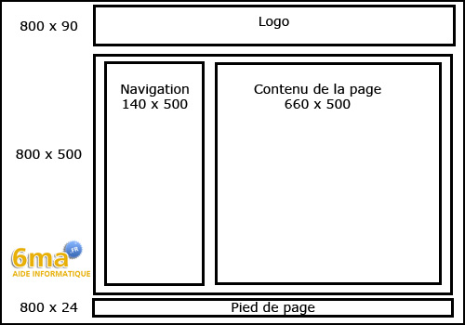

Notre page sera constituée de 3 parties principales :

- la partie supérieure de 800 x 90 pixels pour le logo

- la partie centrale de 800 x 500 pixels comprenant elle-même une partie navigation de 140 x 500 et une partie contenu de 660 x 500.

- la partie inférieure de 800 x 24 pixels pour le pied de page

Préparez ensuite les fichiers dont vous aurez besoin (images ou autres) dans le logiciel graphique de votre choix. Pour l'exercice je n'ai préparé qu'une seule image, qui sera le logo du site, aux dimensions spécifiées dans la maquette, soit 800 x 90 pixels :

Ensuite créez un répertoire sur votre disque dure (sur le Bureau par exemple) pour votre site (je l'ai appelé "Site_test") dans lequel vous créez un autre répertoire appelé Images dans lequel vous déplacez les images préalablement créés.

(pour mettre l’image de logo dans le dossier image de votre "Site_test"cliquer droit sur l’image de logo qui est au-dessus puis cliquer sur « enregistrer en tant qu’image » puis aller vers le dossier images et cliquer sur enregstrer.)

Remarque : pour la création d’un site en local, il suffit de donner le nom site et le chemin de dossier local de site mais les autres informations laissez les vides.
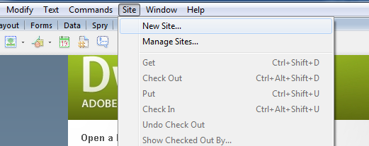  Menu Site Nouveau Site | On saisit le nom du site et le nom de dossier local de site.

Vous devriez avoir la structure suivante au final dans l'explorateur de fichiers :

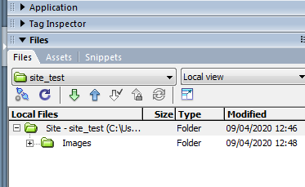

2. Création de la page

Cliquez sur la racine de votre site dans l'explorateur de fichier de Dreamweaver ("Site - Site test") pour le sélectionner. Dans le menu Fichier sélectionnez Nouveau. Dans l'onglet Général de la boîte de dialogue, choisissez Page de base/HTML. Cliquez sur Créer.

Une page sans nom est créée. Dans le menu Fichier sélectionnez Enregistrer. La boîte de dialogue doit normalement pointer sur le répertoire de votre site. Nommez la page Index.html et enregistrez.

Dans l'exporateur de fichiers le nouvel élément apparaît :

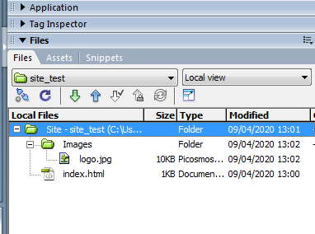

Dans la zone de texte de Titre nommez la page "Mon site test" (ou tout nom qui vous convient). C'est le nom de votre page qui apparaîtra dans le navigateur des internautes :

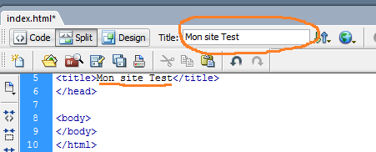

3. Création et positionnement des calques

Dans la barre d'outils sélectionnez Mise en forme :

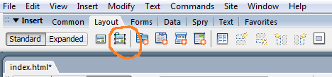

Dessinez ensuite trois calques sur la page (pensez à cliquer sur Dessiner un calque après chaque création) :

Sélectionnez le premier calque en cliquant sur une de ses bordures. Le calque est sélectionné quand apparaisseent les poignées de redimensionnement et la fenêtre propriétés du calque :

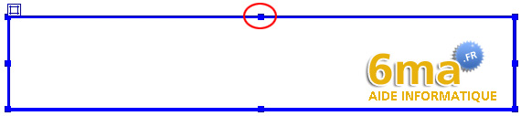

Vous pouvez également sélectionner les calques en cliquant sur leur nom dans la fenêtre calque. Dans le menu Fenêtre validez l'option Calque si nécessaire. Dans la liste des calques sélectionnez celui sur lequel vous désirez travailler (dans la copie d'écran ci-après les calques sont déjà renommés et ne correspondent donc pas à ce stade du tutorial) :

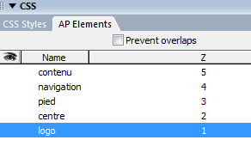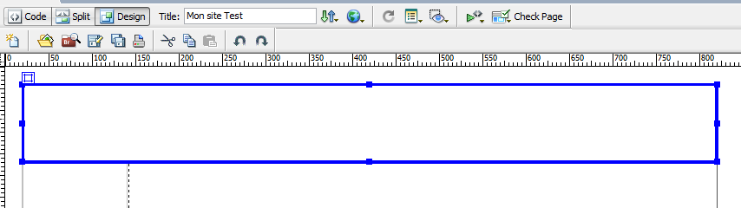

Dans la fenêtre propriétés modifiez ainsi :

ID de calque : Logo

G : 20 px (position par rapport au bord gauche de la page)

S : 20px (position par rapport au bord supérieur de la page)

L : 800px (largeur)

H : 90px (hauteur)

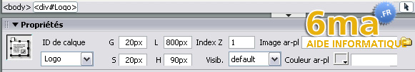

Faites de même avec le deuxième calque en modifiant comme suit :

ID de calque : Centre

G : 20 px

S : 111px

L : 800px

H : 500px

Puis avec le troisième calque :

ID de calque : Pied_de_page

G : 20 px

S : 612px

L : 800px

H : 24px

Vous devriez obtenir ceci :

La prochaine étape consiste à créer des calques à l'intérieur du calque central.

Cliquez sur la page en dehors des calques pour vous assurer que tout est désélectionné. A l'aide du bouton Dessiner un calque et créez deux nouveaux calques côte à côte dans le calque Centre et modifiez leurs propriétés ainsi :

Calque de gauche :

ID de calque : Navigation

G : 0px

S : 0px

L : 140px

H : 500px

Calque de droite :

ID de calque : Contenu

G : 140px

S : 0px

L : 660 px

H : 500 px

Le résultat est le suivant :

Si la séparation de deux calques est en pointillés c'est que ceux-ci se chevauchent. Dans l'exemple les calques que nous venons de créer se chevauchent d'un pixel.

Si vous basculez en mode code vous pourrez observer le code généré par Dreamweaver pour créer le style de notre page :

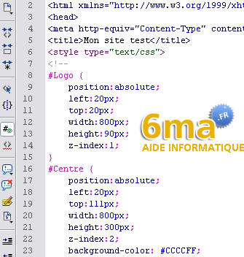

4. Mise en couleur et ajout d'images aux calques

Vous allez d'abord modifier la couleur d'arrière-plan de la page Index.html. Cliquez en dehors des calques pour vous assurer que rien n'est sélectionné. Dans le menu Modifier choisissez Propriétés de la page et fixez sa couleur d'arrière plan à noir :

Ou cliquer bouton droit en dehors des calques et claquer page propriety :

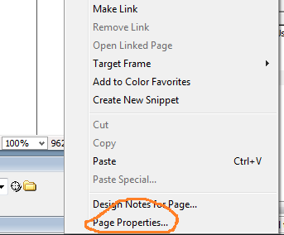

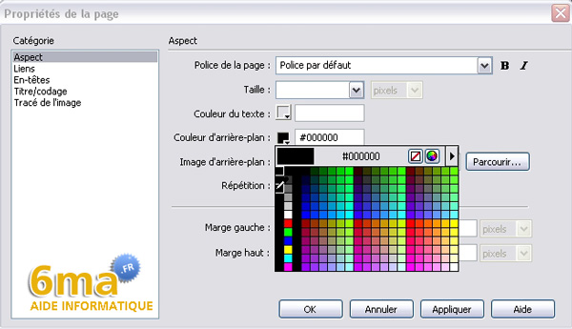

A partir de l'explorateur de fichiers de Dreamweaver faîtes glisser le fichier image de votre logo dans le calque Logo :

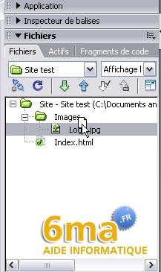

Sélectionnez le calque Navigation. Dans sa fenêtre propriétés fixez sa couleur d'arrière plan à #9999CC (ou toute autre couleur de votre choix) :

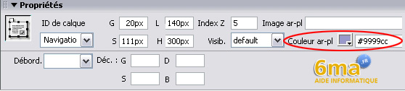

Sélectionnez le calque Contenu et fixez sa couleur d'arrière plan à #CCCCFF (ou toute autre couleur de votre choix).

Sélectionnez le calque Pied_de_page et fixez sa couleur d'arrière plan à #666699 (ou toute autre couleur de votre choix).

Le résultat devrait être le suivant :

Dreamweaver : mise en forme CSS d'une page web (2/2)

I. Introduction à CSS avec Dreamweaver

Ceci est la partie 2 du tutorial sur la mise en forme CSS d'un site avec Dreamweaver 8, si vous n'avez pas encore lu la première partie cliquez ici : tutorial Dreamweaver 8 : mise en forme CSS d'un site (partie 1)

II. Explications

5. Ajouter du texte aux calques

Cliquez à l'intérieur du calque Contenu et tapez le texte "Ceci est la page d'acceuil de mon site.".

Cliquez à l'intérieur du calque Pied_de_page et tapez "Copyright Mon_site.com 2006".

Cliquez à l'intérieur du calque Navigation et tapez les mots "Acceuil" " Services" et "Liens" l'un à la suite de l'autre, séparés par un espace. Il est important d'utiliser la barre d'espace, et non pas la touche Entrée entre les mots :

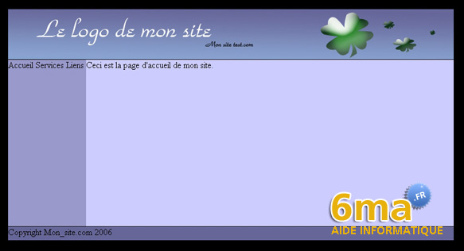

Ces mots serviront à créer notre menu de navigation, mais au prélable nous devons créer plus de pages. Enregistrez votre travail (menu Fichier/Enregistrer tout). Dans la fenêtre fichiers faites un clic droit sur Index.html. Dans le menu contextuel choisissez Edition/Dupliquer (raccourci clavier : CTR/D) et renommer la copie "Service.html".

Faîtes une nouvelle duplication que vous nommez "Liens" :

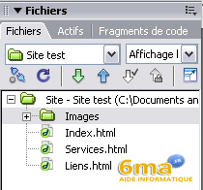

Double cliquez sur Services.html pour faire apparaître la page dans la fenêtre de création et modifiez le texte du calque contenu ainsi : "Ceci est la page Services de mon site".

Faites de même avec la page Liens en modifiant le texte ainsi : "Ceci est la page liens de mon site".

Enregistrez votre travail.

6. Créer des liens

Dans la fenêtre création cliquez sur l'onglet de la page Index.html. Dans le calque Navigation sélectionnez le mot Accueil en prenant garde de ne pas sélectionner l'espace qui suit le mot. Dans la fenêtre Propriétés cliquez sur le bouton Pointer vers un fichier à droite de la zone de texte de Lien et faîtes le glisser sur Index.html dans la fenêtre Fichiers :

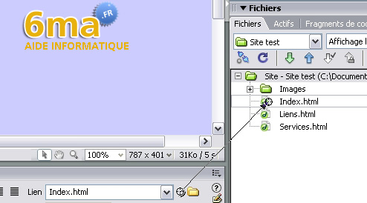

Créez un lien de la même manière vers la page Services pour le mot Services et vers la page Liens pour le mot Liens.

Répétez l'opération pour les pages Services et Liens. Prenez garde de ne jamais sélectionner l'espace séparant les mots :

Enregistrez les modifications et testez la navigatoin entre les pages dans votre navigateur en cliquant sur le bouton Aperçu dans le navigateur :

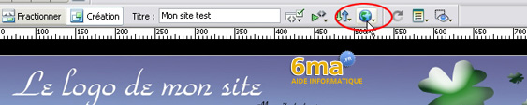

7. Mise en forme du texte à l'aide d'une feuille de style CSS

Commencez par créer une page de style CSS : menu Fichier/Nouveau/Onglet général/Page de base/CSS. Enregistrez la page sous le nom Mon_site_test.css (menu Fichier/Enregistrer).

Double cliquez sur Mon_site_test.css pour la faire apparaître en mode code et tapez le code suivant :

Le style étant créé il faut maintenant lier la feuille de style à notre page. Faîtes apparaître la page Index.html dans la fenêtre Création. Dans ses Propriétés cliquez sur le bouton de la liste déroulante Style et choisisssez Joindre la feuille de style :

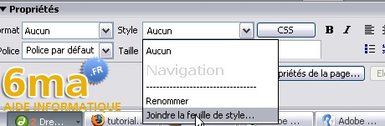

Dans la boîte de dialogue cliquez sur le bouton Parcourir et sélectionnez le fichier Mon_site_test.css.

Dans la page Index.html sélectionnez le texte "Ceci est la page d'accueil de mon site." . Dans la fenêtre propriétés choisissez Paragraphe dans la liste déroulante Format :

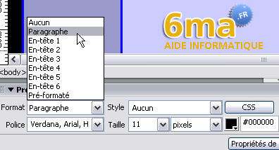

En choisissant cette option nous appliquons le style p à notre texte. Répétez cette opératoin pour les deux autres pages.

Nous allons maintenant créer un style de texte gras.

Dans le fenêtre CSS (menu Fenêtre/Styles CSS si la fenêtre n'est pas apparente) cliquez sur le bouton Nouveau style :

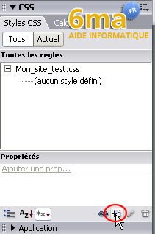

Complétez la boîte de dialogue ainsi et cliquez sur OK :

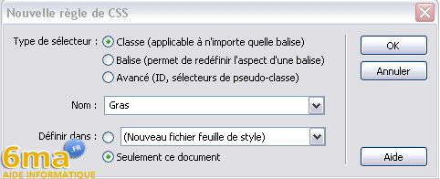

Renseignez ensuite la catégorie Type de la façon suivante et cliquez sur OK :

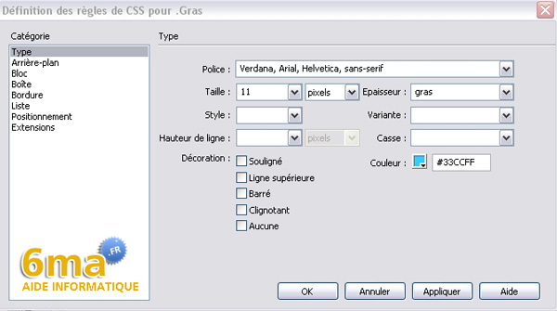

Dans la page Index.html sélectionnez le mot Accueil et choisissez Gras dans la liste déroulante Style :

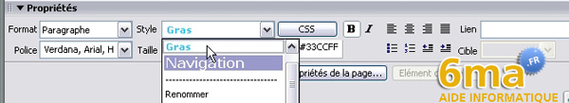

Le résultat est le suivant :

Faîtes la même chosepour les pages Liens et Services.

8. Mise en forme du menu de navigation à l'aide de la feuille de style CSS

Dans le fenêtre CSS (menu Fenêtre/Styles CSS si la fenêtre n'est pas apparente) cliquez sur le bouton Nouveau style.

Complétez la boîte de dialogue ainsi et cliquez sur OK :

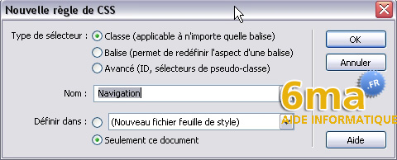

Renseignez ensuite la catégorie Type de la façon suivante et cliquez sur OK :

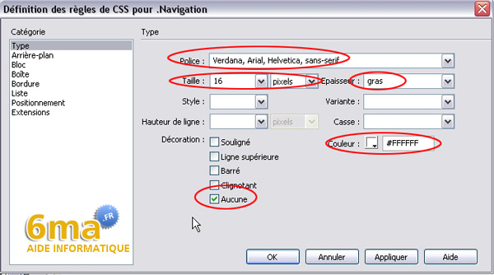

Puis fixez la couleur d'arrière-plan à #9999CC :

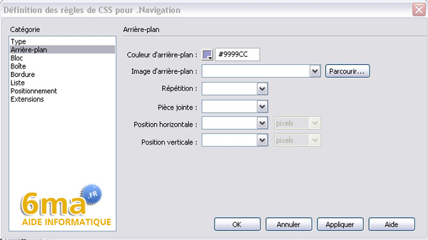

Dans la fenêtre Fichiers double cliquez sur Mon_site_test.css pour le faire apparaître dans la fenêtre Création. Dans la fenêtre CSS cliquez sur .Navigation pour faire apparaître ses propriétés puis sur le bouton Afficher sous forme de liste :

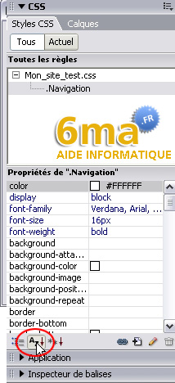

Cherchez la propriété Display et fixez la à Block. Puis cherchez Width et tapez 140.

Dans le calque Navigation sélectionnez le mot Accueil. Dans le fenêtre Propriétés faîtes dérouler la liste Style et sélectionnez Navigation :

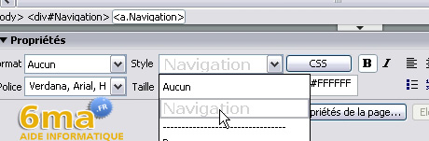

Répétez l'opération avec les mots Services et Liens :

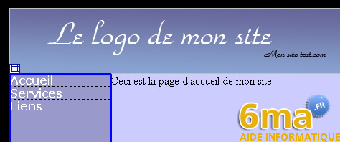

Répétez ensuite l'opération pour les pages Liens et Services.

Nous allons maintenant ajouter un effet sur les options du menu lorsque le pointeur de la souris les survole.

Faîtes apparaître la page Mon_site_test.css dans la fenêtre Code. Faîtes un copier/coller le code du style .Navigation :

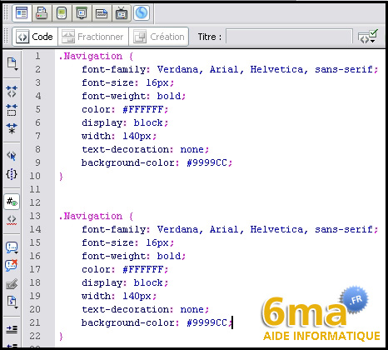

Modifiez le code que vous venez de coller ainsi :

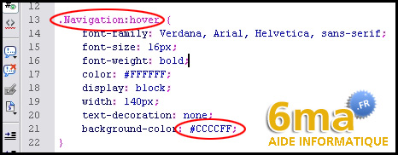

Enregistrez les modifications et lancez un aperçu dans votre navigateur :

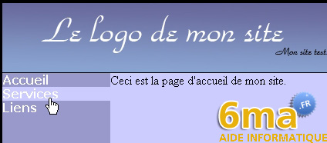

III. Conclusion du tutorial

Vous l'avez constaté, nous avons utilisé CSS tant pour mettre en forme nos pages web que pour appliquer un style au contenu des pages.

Dans ce dernier exemple nous pouvons relever que les modifications apportées au style .Navigation sont immédiatement appliquées au texte se référant à ce style, sans avoir à modifier chacun des mots du menu de navigation sur chacune des pages de notre site. Les feuilles de style CSS présentent donc un intérêt indéniable.

Merci d'avoir pris le temps de lire ce tutorial jusqu'à son terme.

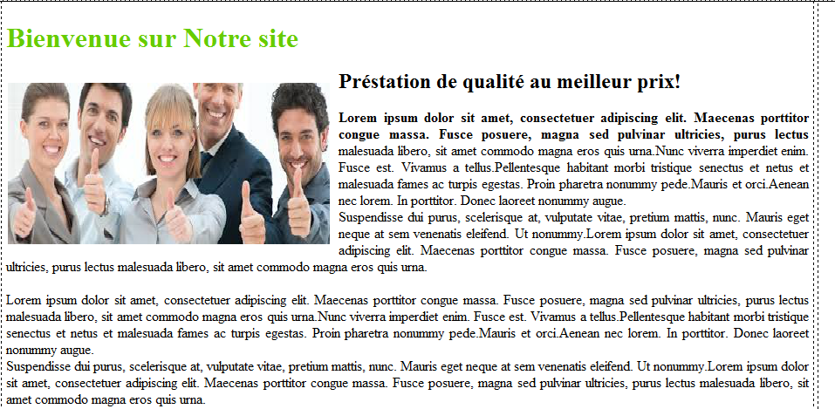

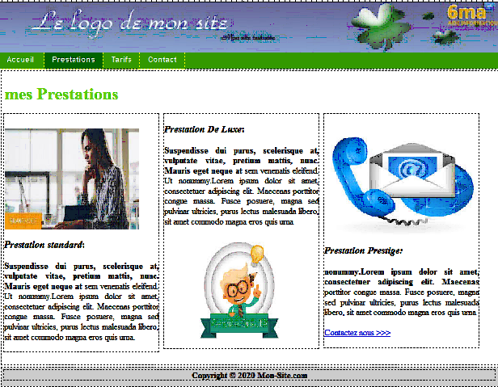

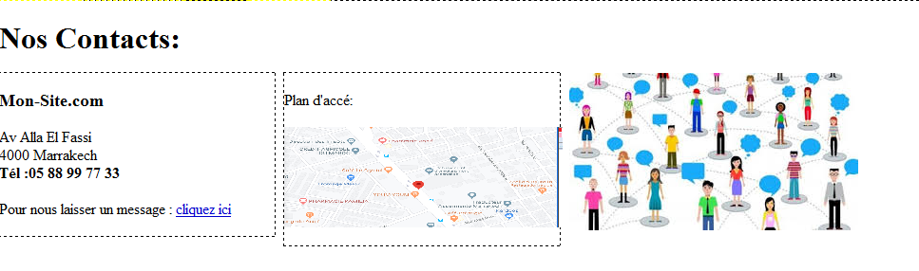
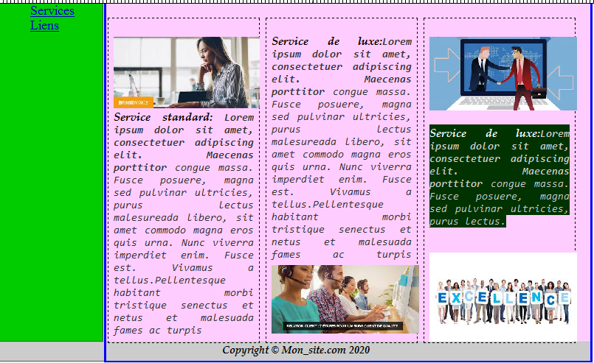

Générer du texte avec word :
Automatiquement, Word insère un texte constitué de cinq paragraphes de trois phrases provenant de l'aide de Word. Pour insérer un texte fictif en latin, saisissez, à l'endroit où vous souhaitez ajouter ce texte, la commande =lorem() puis appuyez sur la touche [Entrée].

Résultats pour différence entre padding et margin
Essayez avec l'orthographe defference entre padding et marging

Résultats de recherche

Extrait optimisé sur le Web

il y a 4 jours

Quelle est la différence entre le margin et padding en Css
Le padding Css correspond aux quatre marges entre la bordure (border) et le contenu d'un élément. ... Le margin correspond aux quatre marges entre sa bordure extérieure et la bordure extérieure de l'élément adjacent.

